БЛАЖЕНСТВО ДУШИ
Сливочное мороженое по-домашнему

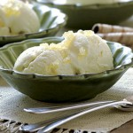Для приготовления блюда Сливочное мороженое по-домашнему необходимы следующие ингредиенты: 300 мл сливок 35%, 3 охлажденных белка яичных, 100 гр пудры сахарной, 100 гр сахара, половина чайной ложки сахара ванильного.
Для украшения: тертая цедра лимона.
Способ приготовления блюда Сливочное мороженое по-домашнему: сливки слить в кастрюлю, всыпать сахар и ванильный сахар, варить 30 минут на слабеньком огоньке. Остудить и взбить блендером. Белки взбить с пудрой сахарной. Ввести взбитые белки в сливки. Перемешать, накрыть пленкой и убрать в морозильник на три часа. Подавать с тертой цедрой лимона.

